№10 (159) июнь  2026 | М А О У С Ш П . П А Р Ф И Н О
 | 
Понедельник, 29 июня 2026 ***** Цена свободная ***** Издается с февраля 2009

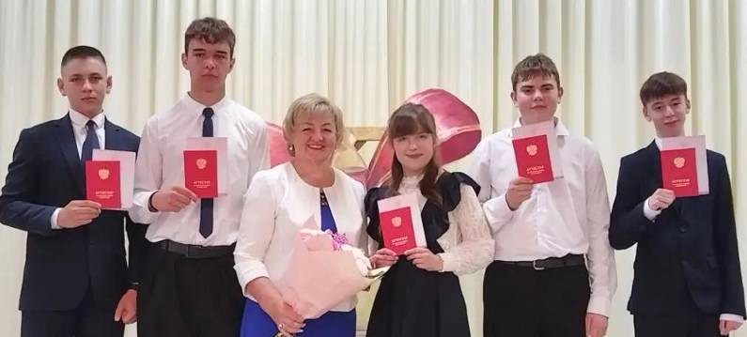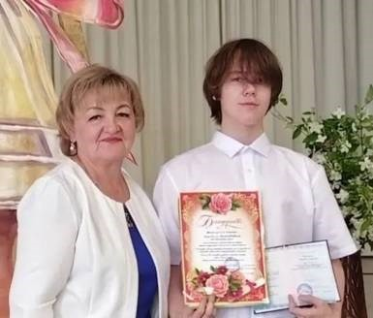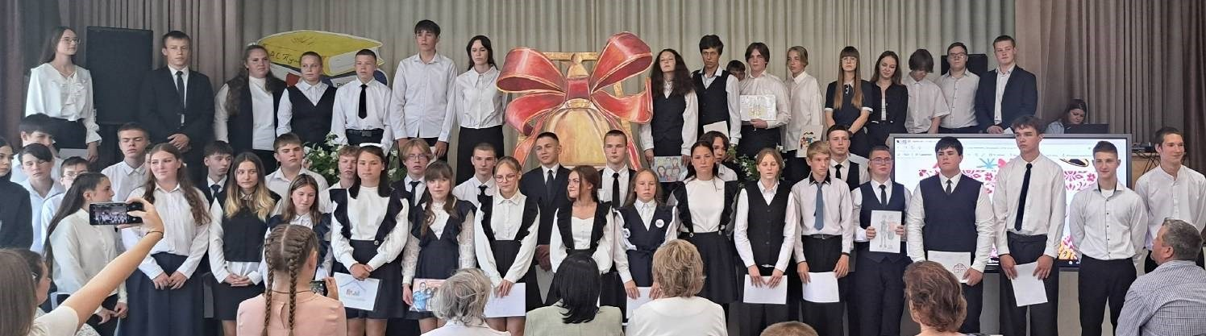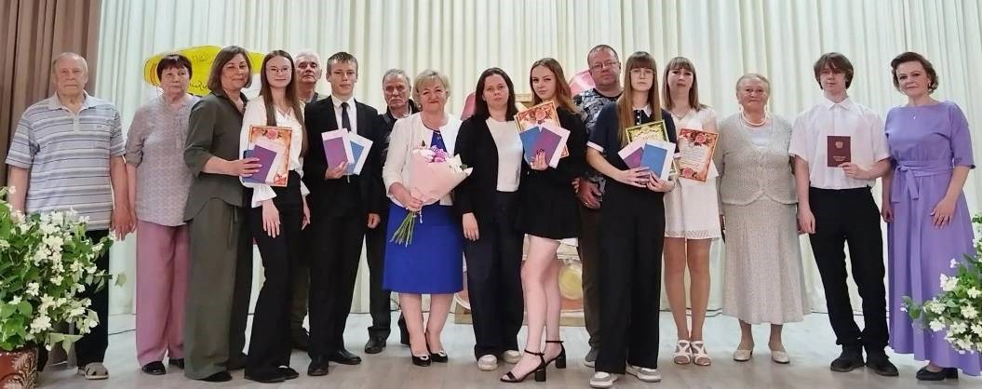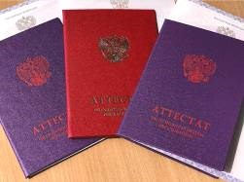
МАОУСШ п.Парфино 2025-2026уч.г

27 июня состоялась торжественная церемония вручения аттестатов
выпускникам 9 и 11 классов. С мудрыми напутствиями к волнующимся виновникам торжества обратились Ольга
Анатольевна Борисова и Лидия Ивановна Родионова. Во время церемонии педагоги говорили о будущем: о новых профессиях, о смелых мечтах, о том, что важно быть человеком. Выпускники же в ответ, словно герои русских сказок, дарили дары по ремёслам и кланялись своим наставникам - учителям, которые научили их не только предметам, но и жизни. Особые слова благодарности звучали в адрес родителей - тех, кто все эти годы был рядом, стоял за плечами каждый день, верил, поддерживал, прощал и любил без условий. Любовь семьи - самый надёжный фундамент
для будущих побед, поэтому финальная песня «Мама, это выпускной» тронула сердца всех присутствующих.
Дорогие выпускники! Помните, что ваш главный ресурс - не оценки в аттестате, а ваше сердце, ум и желание идти вперёд. И помните о тех, кто всегда ждёт вас дома. Мы вас любим, мы вами гордимся и всегда ждём вас в гости!
В течение года с вами вместе остается
«Школьный
вестник». Газета выходит в конце каждого месяца.

Сегодня в номере:
- Вручение аттестатов
- Отдых в лагере
- Акции месяца
- Поздравления

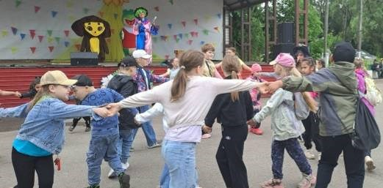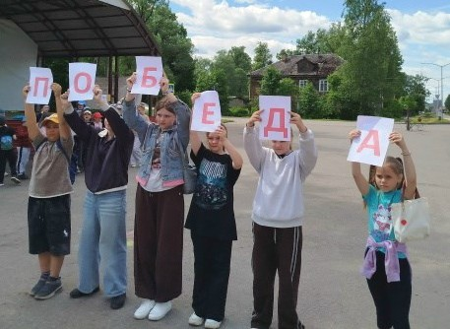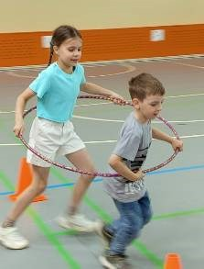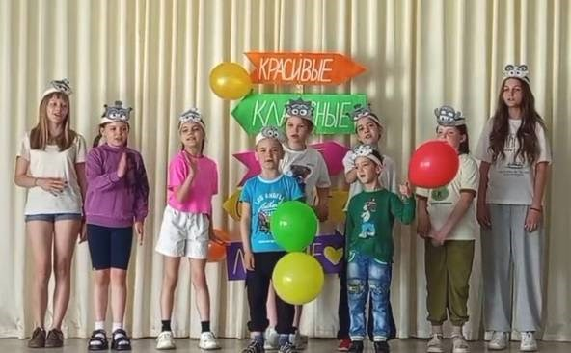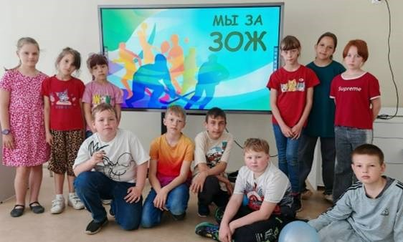Стр 2 Школьный вестник №10 (159) июнь 2026
  - июня, в Международный день защиты детей, с радостью и улыбками открылся наш любимый
школьный лагерь дневного пребывания «Калейдоскоп»! Утренняя зарядка под зажигательную музыку зарядила
ребят энергией на весь день! Дети собрались вместе, прозвучали тёплые слова поздравлений, а в воздухе витала
атмосфера настоящего праздника. А потом - целый день чудес и веселья! С самого утра воспитанники лагеря побывали на районном фестивале художественного творчества среди дошкольных групп "Радуга детства". Затем на площади состоялась театрализованная развлекательная программа " Волшебный мир детства", где с ребятами танцевали, играли Чебурашка, крокодил Гена и даже Баба Яга!
  - июня ребята ходили в библиотеку, где Марианна Фёдоровна Семёнова провела информационный час по финансовой грамотности. Маленькие слушатели узнали, как грамотно обращаться с деньгами, как правильно их копить и тратить. Затем на площади Парфинского
культурно-досугового центра для наших детей прошла патриотическая квест- игра «Партизанскими тропами», посвященная нашему земляку – Герою Советского Союза, юному партизану Лёне Голикову, столетие которого отмечалось 1 июня 2026 года. Участникам игры нужно было пройти череду препятствий для достижения цели. А цель – собрать донесение главного штаба и в конце игры его прочитать.
  - июня же в лагере был спортивный день. Утро как всегда началось с весёлой разминки, затем учащиеся участвовали в эстафетах "Быть спортивным - это стильно". Конечно победила дружба! Заканчивался день проведением в отрядах интерактивной- интеллектуальной игры " О правилах дорожного движения", где ребята познакомились и вспомнили правила пешеходов, дорожные знаки, разобрали разные дорожные ситуации.
  - июня в лагере "Калейдоскоп" состоялось торжественное открытие летней лагерной смены. Программа была насыщенной и увлекательной. Представление отрядов - "Весёлые ребята", "Ассорти", "Звёздочки", "Смешарики", "Радуга", "Спортики" - дало возможность показать свою индивидуальность и сплочённость. Праздничный концерт подарил участникам и зрителям массу положительных эмоций, творческих номеров и радостных моментов!
Пятый день в пришкольном лагере "Калейдоскоп" прошёл в увлекательной, познавательной и очень позитивной атмосфере. В преддверии Пушкинского дня России (он же - День русского языка), который отмечается 6 июня, Парфинская детская библиотека совместно с Центральной библиотекой и КДЦ п.
Парфино для наших ребят провели литературную игру "Путешествие по Лукоморью". Ребят встречали: сварливая старуха, Шамаханская царица, Балда, Мачеха, Царевна-лебедь, Кот учёный. Дети ловили неводом рыбок, затеяли бега с самой царицей, мутили Чёрное море, красовались перед зеркалом, отгадывали кроссворды, помогали доставать орехи и, конечно, читали Пушкинские строки. Закончилось это путешествие тем, что ребята собрали персонажей всех сказок, дружно хором поздравили поэта: «С Днём рожденья, Пушкин!
9 июня отмечался День здоровья и спорта. В честь такого события наши ребята из лагеря "Калейдоскоп" приняли участие в районном фестивале, посвящённом 95-летию Всероссийского физкультурно-спортивного комплекса
«ГТО». Затем к нам в гости пришла главный специалист по молодёжной политике Дарья Сергеевна Родионова, которая провела беседу и помогла учащимся составить алгоритм оказания первой помощи в разных ситуациях. Ребята с особым интересом обыграли полученные знания на практике. В отрядах прошла интерактивная игра- викторина " Мы за ЗОЖ". День прошёл насыщенно, познавательно и с пользой!
Накануне праздника День России (отмечается 12 июня) в нашем лагере прошли запоминающиеся мероприятия, направленные на воспитание патриотизма, гордости за свою страну и уважения к её богатой истории и культуре.
Ребята участвовали в акции "Окна России", прошли квест-игру по станциям "Вместе целая страна", пели песни о родине, рассказывали стихи, выполняли танцевальную постановку. Финальным аккордом стал Хоровод дружбы

МАОУСШ п.Парфино 2025-2026 уч.г

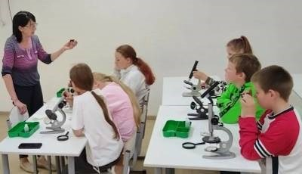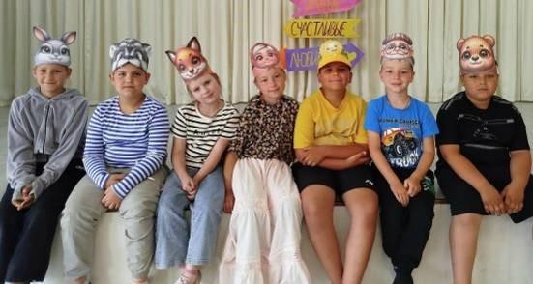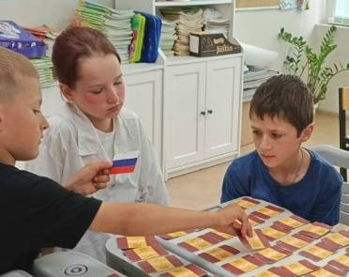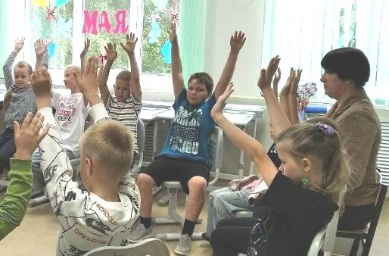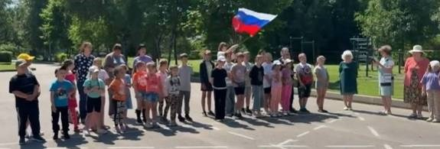Стр 3 Школьный вестник №10 (159) июнь 2026

На третьей неделе в лагере прошёл День с Первыми! Программа мероприятия включала познавательную встречу со специалистом Натальей Александровной Полявиной, которая рассказала об общероссийском движении детей и молодёжи. Затем её команда организовала для ребят игру по 12 направлениям Движения Первых. Ребята играли, учились, познавали. В завершение дружно исполнили энергичный флешмоб.
Педагог-психолог ГОБУ «Старорусский ЦППМС» Любовь Анатольевна Степанова провела в отрядах увлекательное профилактическое занятие по развитию коммуникативных навыков, эмоционального благополучия, позитивного общения «Эмоции лета». Ребята вспомнили положительные
эмоции лета и
причины их возникновения, а также не забыли про отрицательные эмоции и пути их устранения. В ходе занятия дети учились делиться радостью с другими людьми и получать такие же эмоции в ответ. Занятия прошли очень оживленно и активно.
А еще в эти дни отряды провели «Час настольных игр» и игра по финансовой грамотности "Хочу. Надо."
- июня - День театра. Наши ребята окунулись в удивительный мир искусства и творчества. Юные артисты с большим удовольствием перевоплощались в любимых сказочных героев и персонажей басен, демонстрируя
артистизм, фантазию и творческие способности. День получился ярким, увлекательным и запоминающимся! Ребята смогли почувствовать себя настоящими артистами и убедились, что театр -
это мир фантазии, творчества и волшебства.
- июня дети побывали в лабораториях физики и биологии центра Точка Роста. Они познакомились с увеличительными приборами: лупой, обычным и цифровым микроскопами. Увидели таинственную жизнь обитателей пруда, научились делать микропрепараты, познакомились с устройством микроскопа и лупы. Горобий Иван
из 2-го отряда настроил цифровой микроскоп и все увидели сначала подводную жизнь живых организмов, а потом жизнь бактерий.
В лаборатории физики дети
путешествовали по городу "Увлекательная физика", в ходе опытов познакомились с инерцией, атмосферным давлением, теплопроводностью, преломлением света, электризацией и электрическим током. Дети сами проводили опыты, пытались их объяснить. В ходе занятий все участники проявили любознательность, внимательность и старание!
- июня в летнем пришкольном лагере «Калейдоскоп» прошло трогательное и значимое мероприятие, посвящённое Дню памяти и скорби. В ходе мероприятия ребята узнали важные факты о тех страшных событиях, которые произошли в нашей стране много лет назад. В рамках мероприятия дети прослушали и обсудили несколько историй из серии аудиоподкастов «Абонент недоступен». Истории основаны на реальных событиях и подтверждены документальными источниками. Воспитанники совместно с воспитателями присоединились к акции «Минута молчания»
Незаметно пролетели 3 недели. Всю смену в лагере царило веселье, суета. Каждый день был наполнен интересными событиями и мероприятиями. Настало время расставания. Программа закрытия смены была насыщенной. Разнообразные игры, конкурсы, спортивные состязания, танцы, песни увлекали всех так, что не хотелось прощаться! Надеемся, что дни, проведённые в лагере, доставили детям много радостных минут и запомнятся им надолго.

МАОУСШ п.Парфино 2025-2026 уч.г

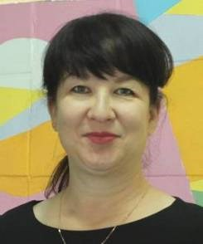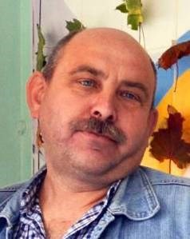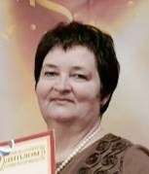Стр 4 Школьный вестник №10 (159) июнь 2026

В рубрике «Поздравления» каждый желающий может поздравить через нашу газету своего товарища, учителя. Приносите свои поздравления в стихах или прозе, и они обязательно появятся на наших
страницах и порадуют своего адресата!

Поздравляем именинников июня: Никифорова Андрея Михайловича (4го), Мартынову Светлану Анатольевну
(12го) и
Самых ясных солнечных дней, Доброты, красоты, обаяния! Рядом – только любимых людей!
Нежных слов, теплоты и внимания!

В жизни пусть лишь хорошее ждет, Дарит радость любое мгновение, Много счастья пускай принесёт

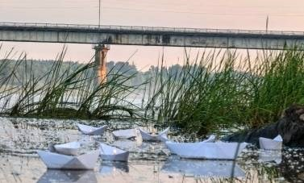
И исполнит мечты День рождения!



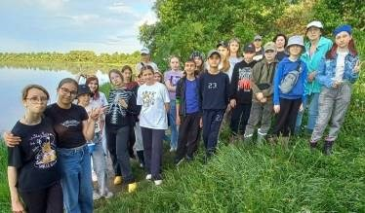




22 июня, в 4 утра, когда посёлок ещё спал, а небо
только начинало светлеть, несколько ребят из отряда СОВА (9б) вместе со своим руководителем собрались у воды. В этот час 85 лет назад началась самая страшная война в истории нашей страны. Ребята сделали бумажные кораблики - маленькие, хрупкие. В каждом из них - частичка нашей памяти. Зажгли свечи, и долго просто молча стояли рядом, глядя на воду, на огонь, на кораблики. Каждый думал о своём - о тех, кто не вернулся, о тех, кто выжил, о тех, кто сегодня снова защищает нашу землю. Никаких громких слов. Только тишина, благодарность и память... Мы помним. И будем помнить всегда.
Под таким девизом сегодня прошел день для учеников 7б агрокласса и группы школьников летнего пришкольного лагеря "Калейдоскоп". Ребята с большим увлечением погрузились в мир фермерства в ходе экскурсии в хозяйство Иванова С.А. и Ивановой О.А.
Увлекательный рассказ о фермерской деятельности школьники услышали от Ольги Александровны, которая показала и рассказала обучающимся о пчелиной пасеке. Дочь Ольги Александровны, выпускница 9 класса нашей школы Иванова Дарья, показала инвентарь и костюм пчеловода, рассказала о сельхозтехнике и о своей роли в семейном пруде. Кроме этого, Ольга Александровна с дочерью провели мастер-класс по посеву медоносных трав на одном их полей фермерский хозяйства. В завершении ученикам объяснили всю важность своевременной заготовки сена для скота. Эта поездка стала для школьников бесценным опытом - теория из школьных кабинетов соединилась с живой практикой.
20 июня 2026 года -  единый день начала приёмной кампании для поступления в большинство российских университетов и учреждений среднего профессионального образования. Подать документы на зачисление можно тремя способами: на портале Госуслуг с помощью суперсервисов «Поступи в вуз онлайн» и «Поступление в организации СПО онлайн», по почте или лично в приёмную комиссию. Желаем выпускникам успеха! |  |  | Анонс: Летом можно будет поздравить: Большеву Марию Сергеевну (2 июля), Иванову Людмилу Евгеньевну (4 июля),  Зиновьеву Антонину Анатольевну  (22 августа). А также любого, родившегося летом!!!
№10 (159) июнь  2026 | М А О У С Ш  П . П А Р Ф И Н О | Адрес школы: п.Парфино, пер. Крупнова, д 15 Тел: 6-16-61; 6-15-39 (директор)  Сайт: https://schkolaparfino.gosuslugi.ru/ E-mail: school-parf@yandex.ru | Газета выходит с февраля 2009 Учредитель: Администрация МАОУ СШ п. Парфино  Формат 6 страниц; Тираж не ограничен
 | 
 |  | Материалы, вопросы, предложения и замечания направляйте в каб № 36
МАОУСШ п.Парфино 2025-2026 уч.г

